# **java命名**

1．项目名称

项目的命名没有明确的规范，但为了正规统一，粗略规范如下：

项目名全部小写，如有对此项目功能的说明则在后加后缀。如：coolweb_jk

2.包名

包名全部小写，如：com.coolchuan.api

3.类名

命名遵循大驼峰法。即每个单词的首字母大写

如：MyClass

4.普通变量

普通变量(包括spring里的变量引用命名)遵循小驼峰法：第一个单词前小写，以后每个单词第一个字母大写，password,primaryFlag

5.静态变量

全部大写，多个单词则以_分开，比如BOOLEAN_FLAG

如果为了体现多个常量是一组的概念，也可以被修饰前置，比如：VAR_START，VAR_END.

6.方法名

遵循小驼峰法，即第一个单词前小写，以后每个单词第一个字母大写

补充：  
a、类名、变量名是名字组合，多名词顺序和中文顺序一样，比如ScriptEngine

b、属性也可以是形容词+名词

c、方法是动词+名字或者只有动词

d、所有命名规则必须遵循以下规则：

1)、名称只能由字母、数字、下划线、$符号组成  
2)、不能以数字开头

3)、名称不能使用Java中的关键字

4)、不允许出现中文及拼音命名

7. 属性文件.properties定义变量命名

object.a_b_c格式，全部小写，其中object是宿主，a_b_c多个单词下划线分开。

如： hibernate.cache.provider_configuration_file_resource_path

8.xml文件命名

全部小写，-符号是其xml的用途说明，类似applicationContext属习惯命名。比如springmvc-servlet.xml、workdesk-manager.xml、workdesk-servlet.xml、applicationContext-basic.xml等

xml里的内容多个字符间以-隔开，比如param-name，filter-mapping等

9.普通文件命名(jsp,js,img等)和java普通变量规范相同

# java注释

1. 类注释

/**

* 类的详细说明

* @author 类创建者姓名

* @Date 创建日期

*/

标明该类的作用，创建者名称，创建时间

1. 属性注释

当有必要时在属性前面必须加上属性注释，注释模板如下：

/** 提示信息 */

private String strMsg = null;

或者

private String strMsg = null;// 提示信息

3. 方法注释

在每个方法前面必须加上方法注释，注释模板如下：

/**

* 类方法的详细使用说明  
* @param 参数1 参数1的使用说明

* @return 返回结果的说明

* @throws 异常类型.错误代码 注明从此类方法中抛出异常的说明

*/

4. 构造方法注释  
在每个构造方法前面必须加上注释，注释模板如下：

/**

* 构造方法的详细使用说明

* @param 参数1 参数1的使用说明

* @throws 异常类型.错误代码 注明从此类方法中抛出异常的说明

*/

5. 方法内部注释

在方法内部使用单行或者多行注释，该注释根据实际情况添加。

如：//背景颜色

Color bgColor = Color.RED;

# 其他

1. 源文件编码格式为UTF-8；
2. 类成员变量的声明顺序会影响代码的可读性，声明顺序按照逻辑顺序进行声明；
3. 大括号与if, else, for, do, while语句一起使用，即使只有一条语句(或是空)，也应该把大括号写上。
4. 合理缩短变量的命名长度，以减少过多的换行问题；使用小括号可以使代码更清晰；
5. 涉及到继承覆盖时必须使用@Override
6. 静态成员变量的使用，使用类名调用静态的类成员。

# 项目规范

应用提交submit 状态抓取 api：

1. 必须使用java7。
2. 基类不得修改；工具类方法不得修改，确实需要修改时可以添加新的工具类。
3. 代码必须按照基类结构来编写。
4. 提交、抓取逻辑不需要添加注释。
5. 工具类方法必须添加注释。

监控抓取：

1. 必须使用java8。
2. 尽量使用lambda表达式。
3. 通用逻辑尽量写到基类或者工具类里。
4. 每个方法都必须添加注释。

# Eclipse设置

## Eclipse中clean up设置

将coolchuan-cleanup.xml导入eclipse

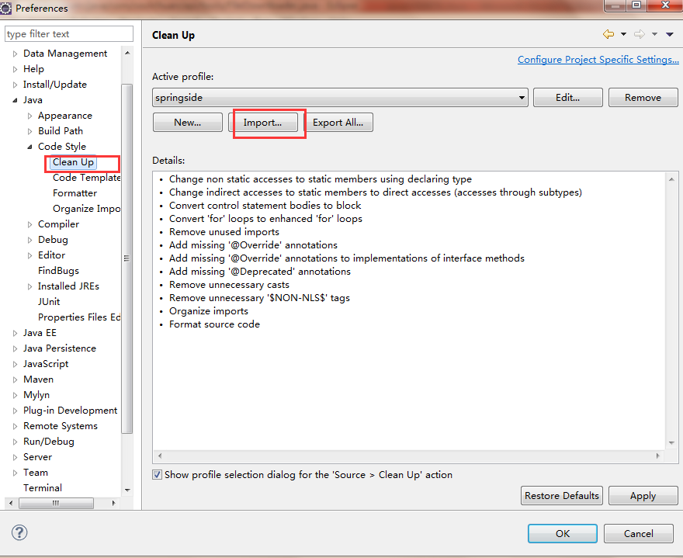

## Eclipse中formatter设置

将coolchuan-format.xml导入eclipse

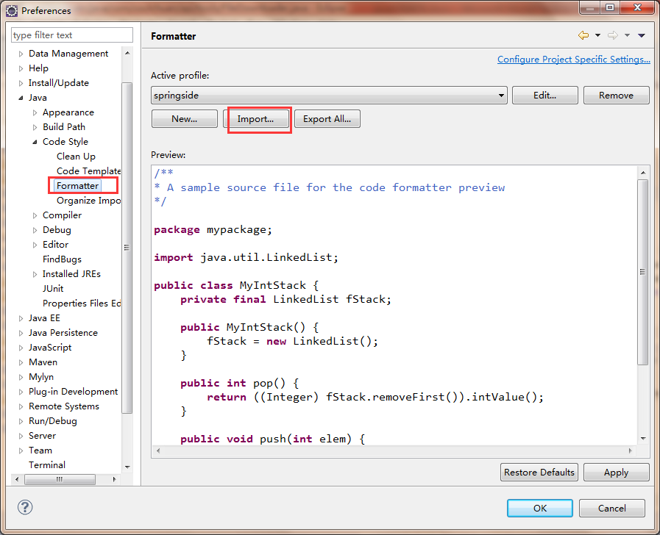

## Findbugs安装

安装步骤：

1. 点击“Help->Install New Software”，如下图：

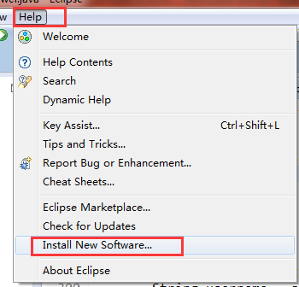

1. 点击“Add”，然后在弹出框“Name”输入“findBugs”，“Location”输入“http://findbugs.cs.umd.edu/eclipse”，点击“OK”，如下图：

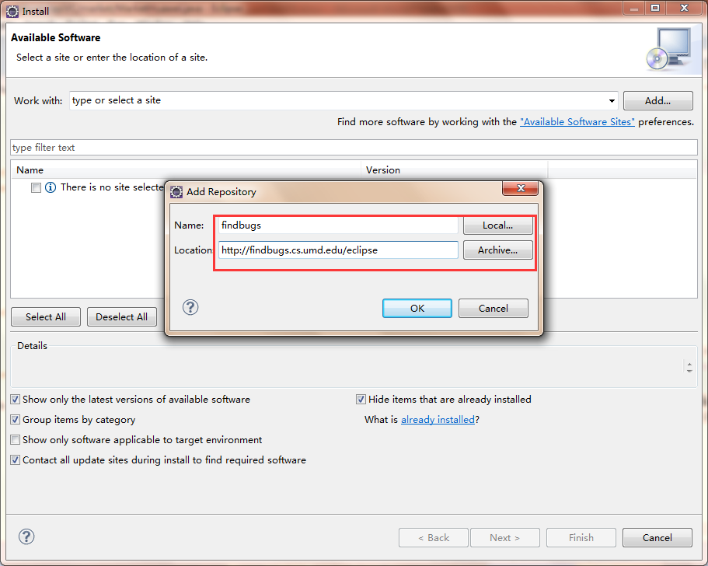

1. 3.选择对应插件，然后点击“next->next->finish”。

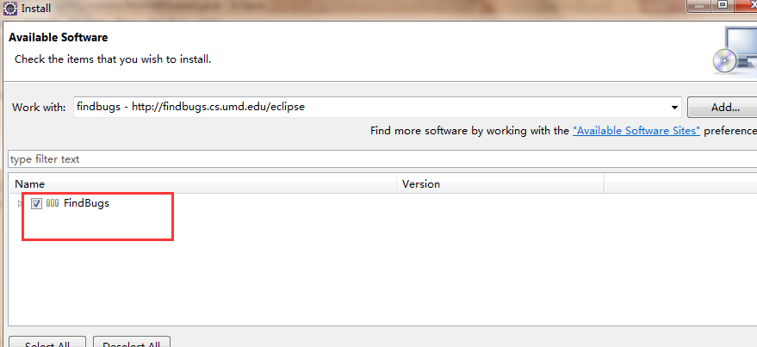

4.完成安装之后重启eclipse，右击项目文件或目录，会发现多了Findbugs的菜单，如下图：

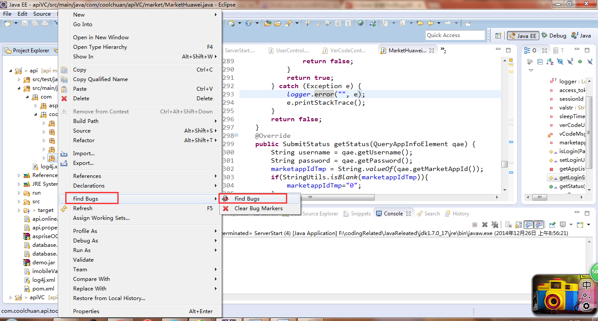

也可以直接下载插件，然后将文件复制到你本地eclipse的plugins目录，然后重启eclipse即可。